CENTRO DE EDUCAÇÃO INFANTIL ESTRELINHA AZUL
ÁGUA DOCE – SC
AULAS DE EDUCAÇÃO FÍSICA
PROFESSORA: THIARA SOSTER
Pré I e II (MANHÃ E TARDE) 08, 10 e 12/06/2020 (executar as atividades com o que tem em casa, filmar e encaminhar no privado)
Segunda - feira  Dia 08 | Quarta - feira  Dia 10 | Sexta-feira  Dia 12
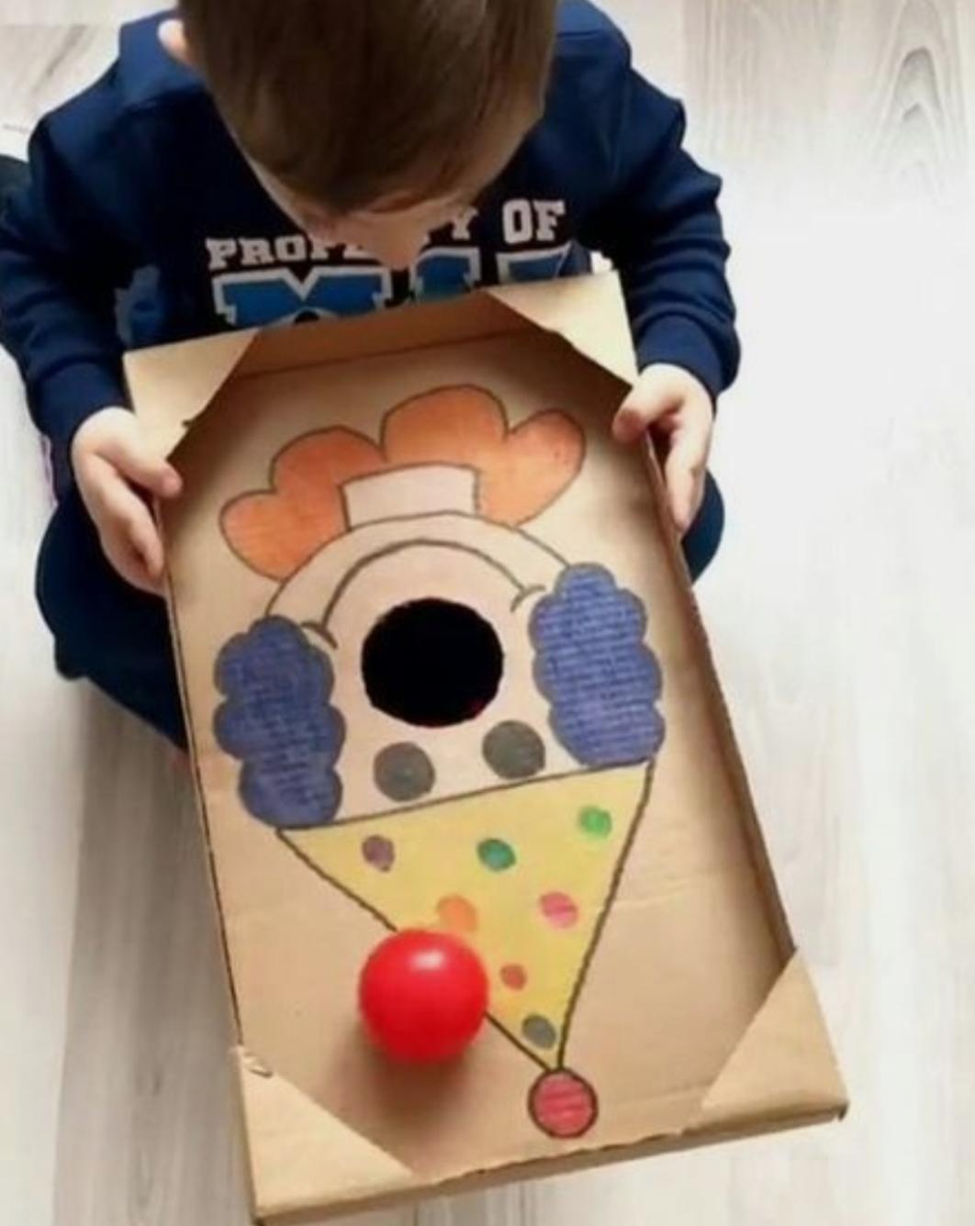  Em uma caixa recorte um círculo no centro, seu filho deverá fazer a bolinha cair no buraco. Deixe seu filho decorar a caixa como ele quiser . | Desenhe em qualquer folha que você tiver em casa pés e mãos de preferência peça ajuda ao seu filho. Vocês podem contornar com uma caneta os pés e mãos da criança. Cole no chão distribuindo as mãos e os pés aleatoriamente. Seu filho deverá pisar em cima do pé correspondente e as mãos também.  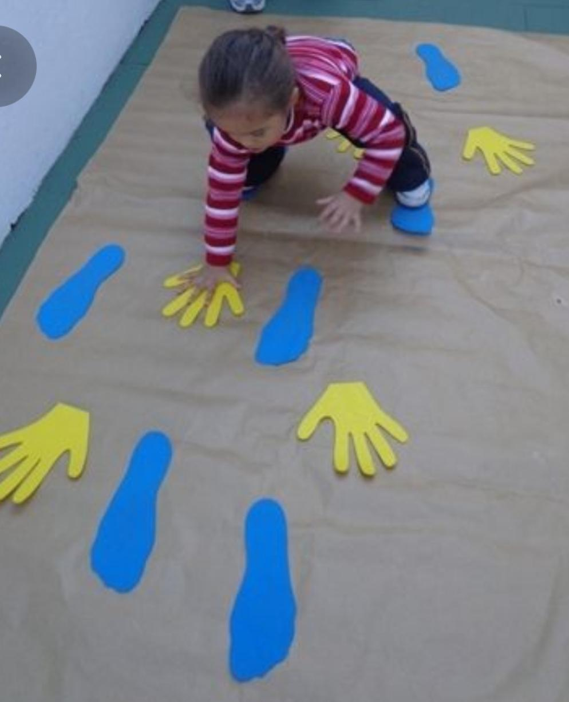 | Com duas bacias, em uma coloca várias bolinhas dentro ou outros objetos. Seu filho deverá pegar uma bolinha de cada vez com os pés e colocar na outra bacia.  